Trabajo Práctico Cuatrimestral
Introducción a la orientación a objetos

Enunciado

Se quiere realizar un sistema que permita administrar los cheques con los que trabaja una empresa. La misma recibe cheques como pago por sus servicios y emite cheques para pagar. Para realizar un pago se puede utilizar una chequera para emitir un cheque propio o utilizar un cheque de terceros. Los cheques tienen una fecha de emisión y una fecha de vencimiento que se corresponde a 30 días luego de la fecha de emisión.

Requerimientos
- Registrar cheques de terceros recibidos
- Planificar los pagos a realizar utilizando los cheques de terceros y propios
- Depositar en el banco los cheques de terceros próximos a vencer.
- Visualizar un reporte con los montos de los cheques que se manejan.

Diagrama Casos de Uso
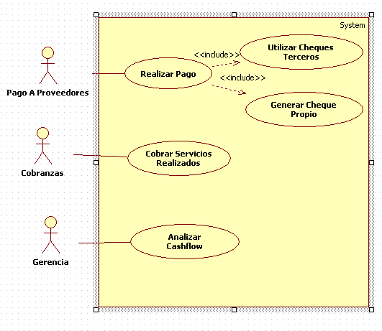

Diagrama de Clases Parcial
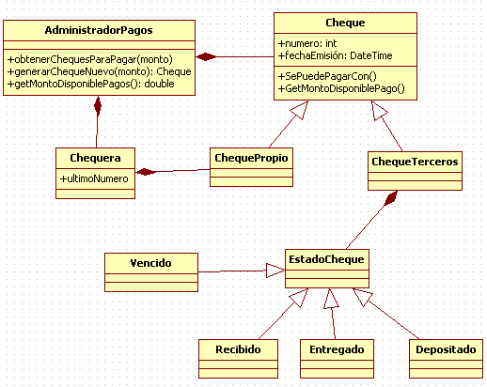

Interfaz Gráfica

Los Formularios que se piden son:
- Un menú principal
- Un formulario para registrar los cheques de terceros recibidos.
- Un formulario para pagar servicios con los cheques disponibles.
    - Se pregunta el monto a pagar y se muestra la lista de cheques disponibles para realizar dicho pago.
    - Se confirma el pago y se actualiza el estado de los cheques
    - Si no alcanzara el dinero disponible se emite un cheque propio con el faltante
    - En caso de no disponer de monto suficiente se puede emitir un cheque propio
- Un formulario donde se muestren los cheques de terceros próximos a vencer y registre el depósito de los mismos
- Un formulario con un reporte donde se muestre para los 30 días anteriores y posteriores a la fecha actual:
    - Monto disponible para realizar pagos de cheques de terceros.
    - Monto pagado.
    - Monto depositado en el banco
    - Monto de dinero emitido en cheques
    - Monto de cheques próximos a vencer

Paquetes

Crear los siguientes paquetes
- uade.ioo.modelo
- uade.ioo.modelo.observer
- uade.ioo.vista.formularios
- uade.ioo.vista.comportamiento
- uade.ioo.vista.controlador
- uade.ioo.vista.controlador.test
- uade.ioo.vista.controlador.test.mocks

Requerimientos Especiales

La pantalla de reporte debe poder permanecer abierta en todo momento y mostrar los montos actualizados utilizando el patrón observer visto en clase.

Cronograma

Clase Entrega Enunciado
Antes que nada vamos a…
Armar grupos de 4 personas con nombre
Crear un repositorio de GitHub por grupo con los fuentes y la documentación
Subir los fuentes y un documento de Word con toda la documentación al repositorio

Primera Entrega
Dos clases luego de la entrega del enunciado
Clase entrega del enunciado, Próxima Clase no, la otra.

Segunda Entrega
Ultima Clase

Entregable
Proyecto de Eclipse compilando y funcionando.

